**CENTRO DE EDUCAÇÃO PROFISSIONAL ABÍLIO PAULO – CEDUP**

**CURSO TÉCNICO EM INFORMÁTICA INTEGRADO AO ENSINO MÉDIO**

**LUCAS TEIXEIRA RONCHI**

**MARCOS ANTUNES PLÁCIDO**

**UZU**

REDE SOCIAL

**CRICIÚMA**

**2022**

**LUCAS TEIXEIRA RONCHI**

**MARCOS ANTUNES PLÁCIDO**

**UZU**

**REDE SOCIAL**

**Projeto Integrador** apresentado para a disciplina de **Modelagem de Sistemas**, para obtenção da nota para aprovação na disciplina, em cumprimento à exigência curricular do Curso **Técnico em Informática**, do Centro de Educação Profissional Abílio Paulo (CEDUP – Criciúma / SC). Na área de concentração: Desenvolvimento de Sistemas (Web, Mobile, Desktop, ...).

**Orientador(a)**: Prof(a) (“Bac.”,”Lic.”) **EDILSON BITTENCOURT**.

**CRICIÚMA**

**2022**

**LUCAS TEIXEIRA RONCHI**

**MARCOS ANTUNES PLÁCIDO**

**UZU**

**REDE SOCIAL**

**Projeto Integrador** apresentado para a disciplina de **Modelagem de Sistemas**, para obtenção da nota para aprovação na disciplina, em cumprimento à exigência curricular do Curso **Técnico em Informática**, do Centro de Educação Profissional Abílio Paulo (CEDUP – Criciúma / SC). Na área de concentração: Desenvolvimento de Sistemas Web.

**Orientador(a)**: Prof(a) (“Bac.”,”Lic.”) **EDILSON BITTENCOURT**.

**Criciúma, ___ de _________________ de 2022.**

**BANCA EXAMINADORA**

***Prof. JUCEMAR FORMIGONI CÂNDIDO*** – Orientador de Curso (CEDUP)

________________________________

________________________________

________________________________

________________________________

**RESUMO**

O projeto tem como objetivo conectar várias pessoas, possibilitando-às criar publicações, criar amizades e compartilhar informações.

**Palavras-chave:** Conectar. Publicações. Amizades. Compartilhar.

**ABSTRACT**

The project aims to connect various people, enabling them to create publications, create friendships, and share information.

**Keywords:** Connect. Publications. Friendships. Sharing.

**LISTA DE ILUSTRAÇÕES**

| **Figura 1** | – | Diagrama de Casos de Uso | 12 |
| --- | --- | --- | --- |
| **Figura 2** | – | Modelo relacional do Banco de Dados | 12 |
| **Figura 3** | – | Banco de Dados | 12 |
| **Imagem 1** | – | Tela de Login | 17 |
| **Imagem 2** | – | Tela de Cadastro | 18 |
| **Imagem 3** | – | Tela Principal | 18 |
| **Imagem 4** | – | Tela da Comunidade | 19 |
| **Imagem 5** | – | Tela de Edição de Perfil | 19 |
|  |  |  |  |
|  |  |  |  |

**LISTA DE TABELAS OU QUADROS**

| **Tabela 1** | – | Análise de Requisitos Funcionais | 15 |
| --- | --- | --- | --- |
| **Tabela 2** | – | Análise de Requisitos Não Funcionais | 16 |
|  |  |  |  |
|  |  |  |  |

**LISTA DE ABREVIATURAS E SIGLAS**

| **PHP** | Hypertext Preprocessor |
| --- | --- |
| **CSS** | Cascading Style Sheets |
| **MVC** | Models-Views-Controllers |
| **HTML** | HyperText Markup Language |
| **UML** | Unified Modeling Language |
| **IDE** | Integrated Development Environment |
| **FTP** | File Transfer Protocol |
| **SQL** | Structured Query Language |

# SUMÁRIO

| ***1*** | ***INTRODUÇÃO*** | | | | **10** |
| --- | --- | --- | --- | --- | --- |
|  | 1.1 | TEMA | | | 10 |
|  | 1.2 | PROBLEMA DE PESQUISA | | | 10 |
|  | 1.3 | HIPÓTESES | | | 10 |
|  | 1.4 | JUSTIFICATIVA | | | 10 |
| ***2*** | ***OBJETIVOS*** | | | | **11** |
|  | 2.1 | OBJETIVO GERAL | | | 11 |
|  | 2.2 | OBJETIVOS ESPECÍFICOS | | | 11 |
| ***3*** | ***FUNDAMENTAÇÃO TEÓRICA ou REFERENCIAL TEÓRICO*** | | | | **11** |
|  | 3.1 | UML | | | 11 |
|  |  | **3.2.1** | **Diagrama de Caso de Uso** | | **12** |
|  | 3.2 | BANCO DE DADOS | | | 12 |
|  |  | **3.2.1** | **Modelo Relacional** | | **13** |
|  |  | **3.2.2** | **Banco de Dados** | | **13** |
|  | 3.3 | FERRAMENTAS | | | 13 |
|  |  | **3.3.1** | **MySQL** | | **13** |
|  |  | **3.3.2** | **Visual Studio Code** | | **13** |
|  |  | **3.3.3** | **XAMPP** | | **13** |
|  |  | **3.3.4** | **PHP** | | **13** |
|  |  | **3.3.5** | **CSS** | | **13** |
|  |  | **3.3.6** | **HTML** | | **13** |
|  |  | **3.3.7** | **MVC** | | **14** |
|  |  | **3.3.8** | **Composer** | | **14** |
|  |  | **3.3.9** | **PSR-4** | | **14** |
|  |  | **3.3.10** | **phpMyAdmin** | | **14** |
| ***4*** | ***METODOLOGIA ou DESENVOLVIMENTO*** | | | | **14** |
|  | 4.1 | LEVANTAMENTO DE REQUISITO | | | 15 |
|  |  | **4.1.1** | **Requisitos Funcionais** | | **15** |
|  |  | **4.1.2** | **Requisitos Não Funcionais** | | **16** |
|  | 4,.2 | IMPLEMENTAÇÃO | | | 17 |
|  |  | **4.2.1** | **Tela de login** | | **17** |
|  |  | **4.2.2** | **Tela de cadastros** | | **18** |
|  |  | **4.2.3** | **Tela principal** | | **18** |
|  |  | **4.2.4** | **Tela da comunidade** | | **19** |
|  |  | **4.2.5** | **Tela de edição de Perfil** | | **19** |
| ***5*** | ***CONCLUSÃO*** | | | | **20** |
|  | 5.1 | IMPLEMENTAÇÕES FUTURAS | | | 20 |
|  | ***REFERÊNCIAS*** | | | | **21** |

# 1. INTRODUÇÃO

Este projeto, denominado UZU, tem o propósito de conectar pessoas, possibilitando que compartilhem informações entre si.

E com base em pesquisas, nota-se a ascensão e importância de uma rede social, tendo em vista que a comunidade “gamer” está em expansão exponencial jamais vista nos últimos anos.

Com a aplicação Web criada a partir deste projeto, é possível estabelecer um ambiente acolhedor, possibilitando que diversas pessoas relacionem-se entre si, compartilhando informações.

## 1.1. TEMA

O presente projeto, tem como tema o relacionamento entre pessoas, conectando-as e possibilitando que compartilhem informações.

## 1.2. PROBLEMA DE PESQUISA

A falta de um caminho de comunicação entre a área gamer é uma das maiores dificuldades enfrentadas, já que a informação demora chegar aos mesmos.

## 1.3. HIPÓTESES

O que é uma rede social?

Uma rede social é um grupo de pessoas que interagem entre si. Possuem relações dos mais diversos tipos. Através de suas conexões, pessoas podem trocar informações ou recursos, sendo que o relacionamento através da rede social pode ser digital ou não.

Atrair o público geek e gamer é uma tarefa diga-se de passagem, fácil, basta implementarmos funções para combater a procrastinação e jogar a ideia de marketing, fazendo pequenas parcerias ao longo do tempo, beneficiando os usuários cada vez mais.

## 1.4. JUSTIFICATIVA

O tema pesquisado a fim de ser introduzido no projeto, possui como objetivo melhorar a comunicação, divulgação de informações e possibilitar com que as pessoas conectem-se.

# **2. OBJETIVOS**

Neste capítulo serão abordados os objetivos do projeto.

## 2.1. OBJETIVO GERAL

Rede Social destinada a “gamers” que propõe unir quem usa para que possa interagir, fazer postagens e criar novas amizades.

## 2.2. OBJETIVOS ESPECÍFICOS

* Desenvolver conhecimentos na área FrontEnd e BackEnd.
* Aplicar o conhecimento escolar.
* Melhorar a comunicação.
* Possibilitar a divulgação de informações.
* Gerar entretenimento.

# 3. FUNDAMENTAÇÃO TEÓRICA ou REFERENCIAL TEÓRICO

3.1 UML

A Linguagem de modelagem unificada (UML) foi criada para estabelecer uma linguagem de modelagem visual comum, semanticamente e sintaticamente rica, para arquitetura, design e implementação de sistemas de software complexos, tanto estruturalmente quanto para comportamentos.

3.1.1 - Diagrama de Casos de uso

Figura 1: Diagrama de Caso de Uso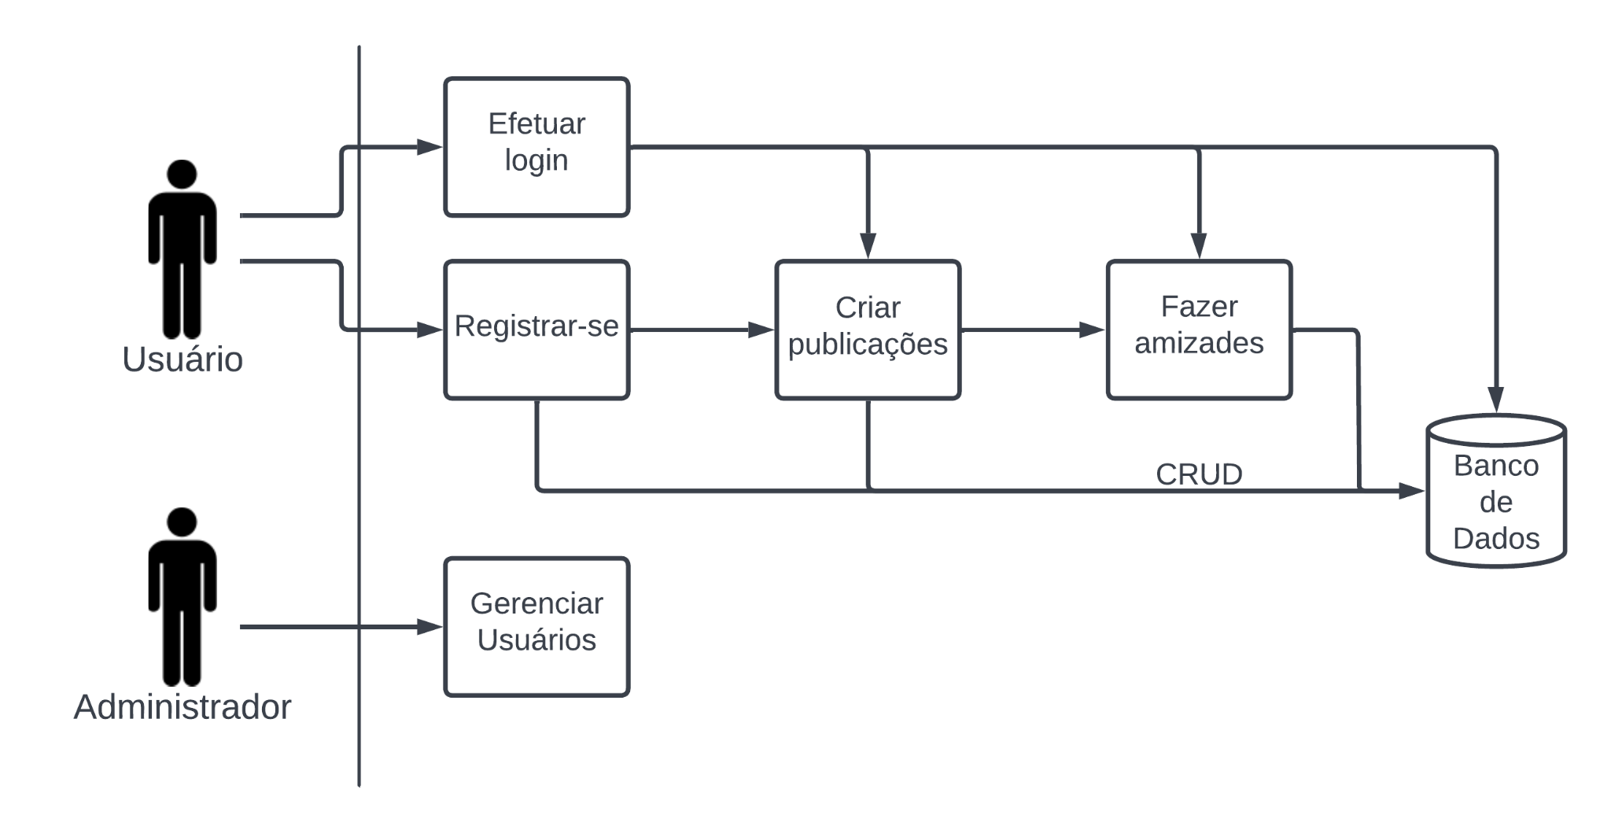

3.2. BANCO DE DADOS

Figura 2: Modelo Relacional

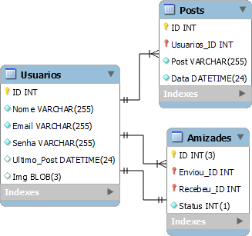

Figura 3: Banco de Dados

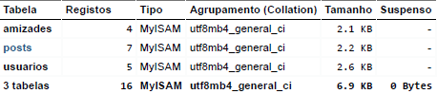

3.3. FERRAMENTAS

3.3.1. MySQL

O MySQL é um sistema de gerenciamento de banco de dados, que utiliza a linguagem SQL como interface.

3.3.2. Visual Studio Code

O Visual Studio Code é um editor de código-fonte desenvolvido pela Microsoft para Windows, Linux e macOS. Ele inclui suporte para depuração, controle de versionamento Git incorporado, realce de sintaxe, complementação inteligente de código, snippets e refatoração de código.

3.3.3. XAMPP

XAMPP é um pacote com os principais servidores de código aberto do mercado, incluindo FTP, banco de dados MySQL e Apache com suporte às linguagens PHP e Perl.

3.3.4. PHP

PHP é uma linguagem de scripting que foi concebida em 1994. Caiu em domínio público e hoje é uma das linguagens de programação mais utilizadas para se fazer sites de internet.

3.3.5. CSS

O CSS é uma "folha de estilo" composta por “camadas” e utilizada para definir a apresentação (aparência) em páginas da internet que adotam para o seu desenvolvimento linguagens de marcação.

3.3.6. HTML

HTML é uma linguagem padronizada de marcação e formatação de páginas para serem exibidas pelos navegadores e formação da teia de links que é a World Wide Web.

3.3.7. MVC

MVC é o acrônimo de Model-View-Controller é um padrão de projeto de software, ou padrão de arquitetura de software formulado na década de 1970.

3.3.8. Composer

O Composer é um gerenciador de dependências em nível de aplicativo para a linguagem de programação PHP que fornece um formato padrão para gerenciar dependências de software PHP e bibliotecas necessárias. Foi desenvolvido por Nils Adermann e Jordi Boggiano, que continuam a gerenciar o projeto.

3.3.9. PSR-4

A PSR-4 é o padrão mais utilizado da linguagem PHP. Ele vai de acordo com o desenvolvimento moderno PHP, é de amplo conhecimento da comunidade, além de ser facilmente usado com o composer o que permite iniciar o projeto sem ter que se preocupar em implementar autoload no projeto.

3.3.10. phpMyAdmin

phpMyAdmin é um aplicativo web livre e de código aberto desenvolvido em PHP para administração do MySQL pela Internet. A partir deste sistema é possível criar e remover bases de dados, criar, remover e alterar tabelas, inserir, remover e editar campos, executar códigos SQL e manipular campos chaves.

# 4. METODOLOGIA ou DESENVOLVIMENTO

O projeto foi desenvolvido utilizando as tecnologias PHP, CSS, HTML e SQL, estruturando uma aplicação Web utilizando a metodologia MVC, gerenciando as dependências da linguagem de programação PHP junto ao software Composer.

Após estruturar a aplicação, criamos e definimos o banco de dados, especificando as tabelas e atribuindo seus respectivos atributos.

E por fim, após modelar o banco de dados, criamos as classes, modelos e páginas, construindo a aplicação.

4.1. LEVANTAMENTO DE REQUISITO

4.1.1. Requisitos Funcionais

Tabela 1: Análise de Requisitos Funcionais

| RF1- Cadastrar Usuários e Administradores | Permitir cadastro de usuários e administradores, definindo as permissões para cada tipo de usuário. |
| --- | --- |
| RF2- Excluir e ou alterar Usuários ou Administradores | Permitir exclusão e alteração de informações dos Usuários de Administradores, impossibilitando que usuários com níveis de permissão baixos, não consigam excluir ou alterar informações importantes. |
| RF3- Alternar entre contas de Usuário ou Administrador | Permitir que o Usuário ou Administrador possa deslogar e alternar entre contas diferentes. |
| RF4- Emitir mensagem de erro caso haja dados incorretos ou incompletos | Emitir mensagens de erro caso algum dos dados estejam incorretos ou incompletos durante a criação de conta. |
| RF5- Administrador excluir um Usuário permanentemente | Permitir que apenas um administrador possa excluir um usuário permanentemente. |
| RF6- Alterar dados exceto o ID(Identificador único) | Permitir a alteração dos dados da rede social, exceto o ID(Identificador único). |
| RF7- Usuário criar publicações com fotos, vídeos ou links em anexo | Permitir que o usuário crie publicações contendo fotos, vídeos ou links em anexo e que a mesma seja exibida no feed dos outros usuários que possuem um relacionamento de amizade. |
| RF8- Usuário comentar em uma publicação | Permitir que o usuário comente em uma publicação realizada por outro usuário ou na sua própria. |
| RF9- Exibir data de uma publicação | Exibir o tempo relativo da data de uma publicação, como por exemplo: há 3 horas. |
| RF10- Criar relacionamento de amizade entre dois usuários | Permitir que um usuário crie um relacionamento de amizade com outro usuário, forçando o Banco de Dados a criar um relacionamento de 1:1, simbolizando a amizade entre os dois usuários. |
| RF11- Excluir relacionamento de amizade entre dois usuários | Permitir que um usuário desfaça sua amizade com outro usuário, forçando o Banco de Dados a excluir o relacionamento de 1:1 entre ambos usuários. |

4.1.2. Requisitos Não Funcionais

Tabela 2: Análise de Requisitos Não Funcionais

| RNF1- Controle de acesso | Só pode ser acessada por usuário com uma conta cadastrada ou com acesso de um superior. |
| --- | --- |
| RNF2- Tempo de registro | O tempo para registro de um Usuário ou Administrador deve ser inferior a dez segundos. |
| RNF3- Disponibilidade da plataforma | O sistema deverá ter alta disponibilidade, 100% do tempo. |
| RNF4- Senhas de acesso e identificação | O sistema deve possuir senhas de acesso e identificação. Algumas opções devem ficar disponíveis somente para o administrador. |
| RNF5- Portabilidade para Windows | O sistema deve ser facilmente portável para o ambiente Windows. |

4.2. IMPLEMENTAÇÃO

4.2.1 Tela de Login

Imagem 1: Tela de Login

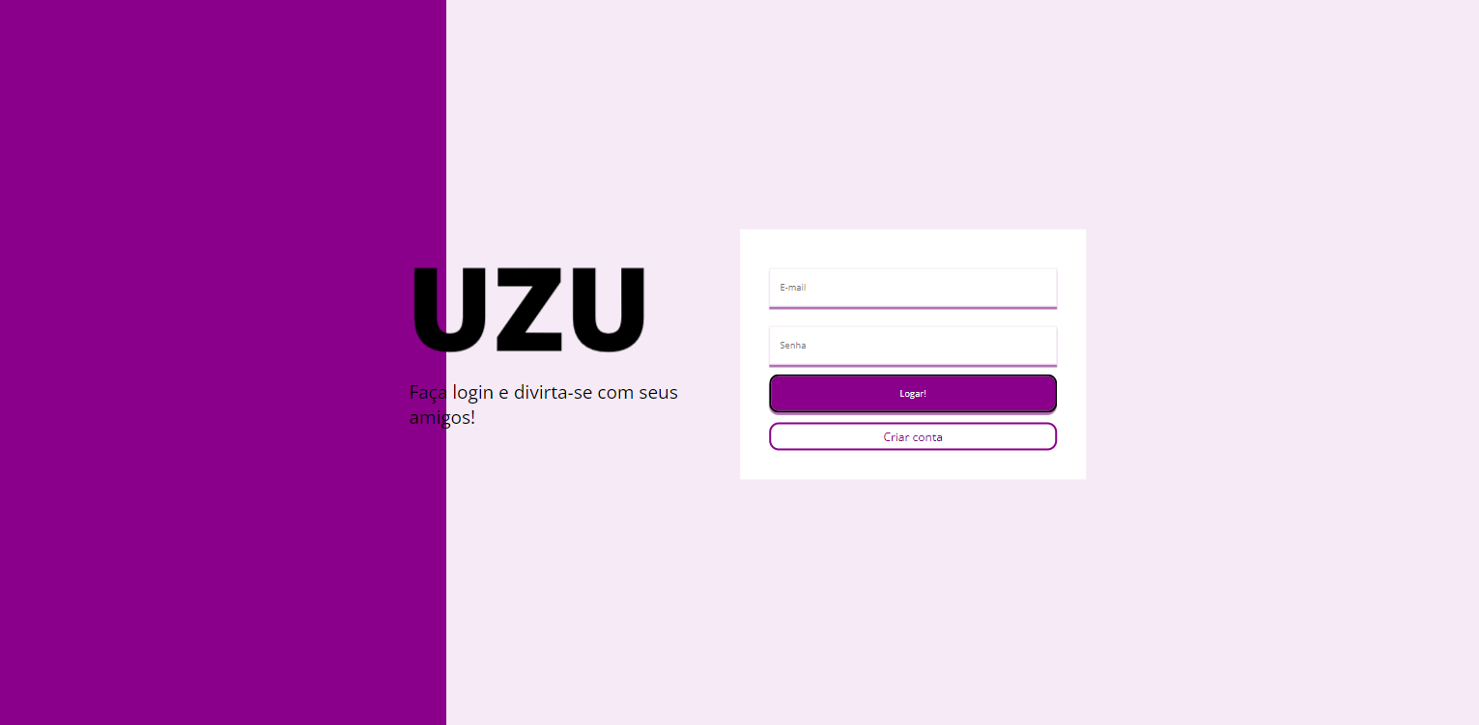

4.2.2. Tela de Cadastro

Imagem 2: Tela de Cadastro

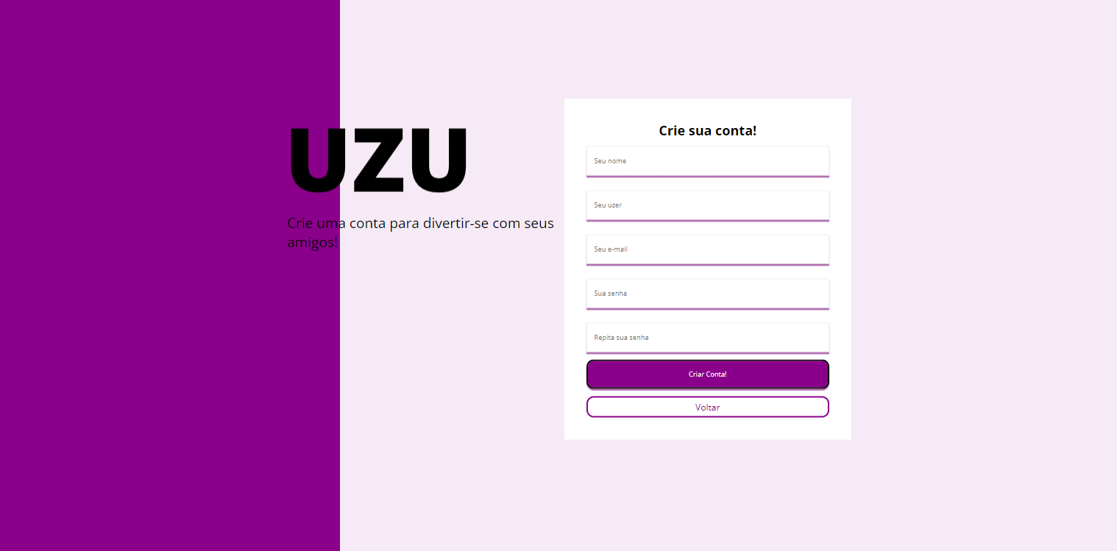

4.2.3 Tela Principal

Imagem 3: Tela Principal

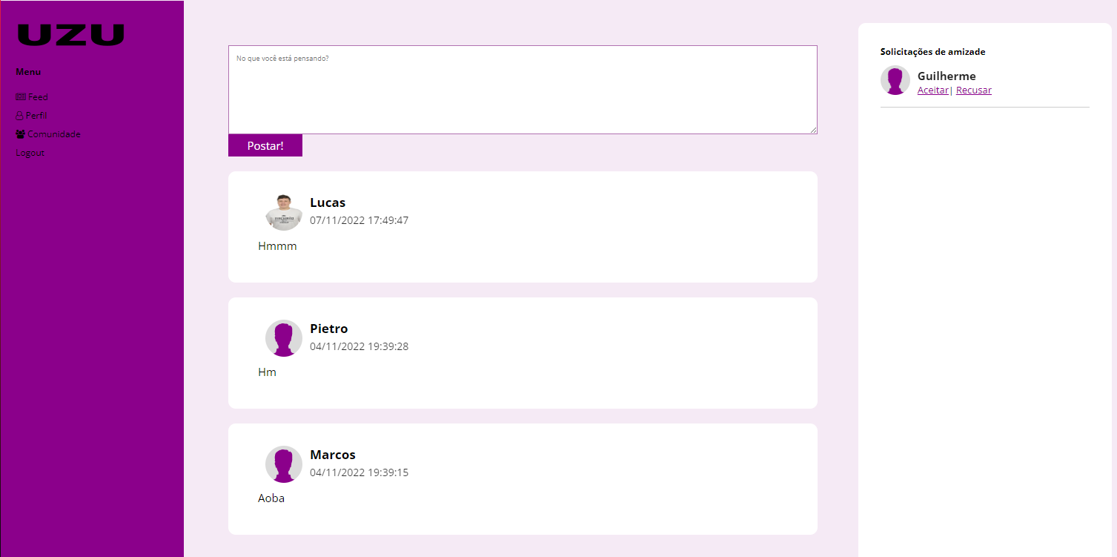

4.2.4 Tela da Comunidade

Imagem 4: Tela da Comunidade

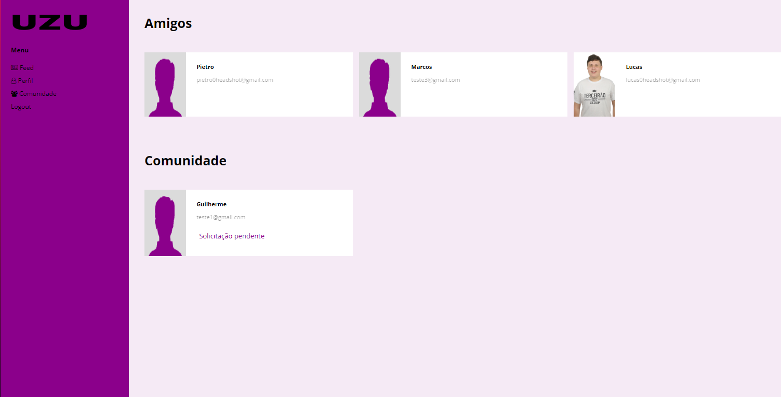

4.2.5 Tela de Edição de Perfil

Imagem 5: Tela de Edição de Perfil

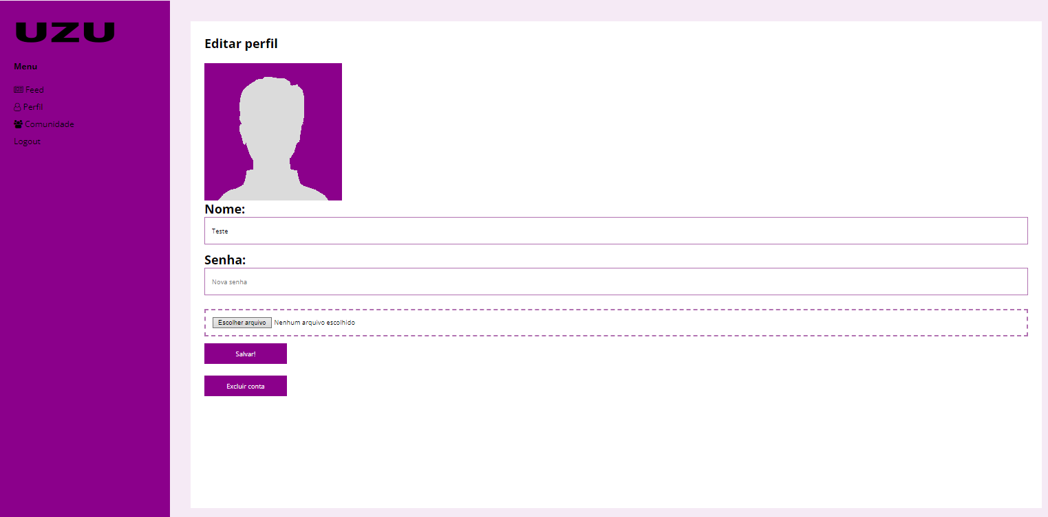

# 5. CONCLUSÃO

O seguinte projeto é direcionado ao público “gamer” cumprindo a principal função de meio de comunicação entre os mesmos. Tendo a rede social como principal objetivo, o usuário visualiza informações dentro da plataforma. Para a metodologia, optou-se pelo MVC. Com o uso da rede social, será possível o usuário fazer amizades dentro da plataforma. Com o estudo do projeto, os objetivos iniciais de seu desenvolvimento/implantação foram alcançados na parte da programação. O objetivo geral do projeto foi desenvolver uma rede social que permita o usuário a registrar todos os “posts”.

5.1. IMPLEMENTAÇÕES FUTURAS

* Aprimorar Banco de Dados;
* Portar aplicação para dispositivos móveis.

# REFERÊNCIAS

Juliana Diana. Redes Sociais.

Disponível em: <<https://www.todamateria.com.br/redes-sociais>>.

Acesso em: 02 de novembro de 2022.

Carlos Estrella. O que é PHP? Guia Básico de Programação PHP.

Disponível em: <<https://www.hostinger.com.br/tutoriais/o-que-e-php-guia-basico>>.

Acesso em: 02 de novembro de 2022.

Luiz Carlos. O que é PSR-4.

Disponível em: <<https://www.schoolofnet.com/forum/topico/o-que-e-psr-4-7416>>.

Acesso em: 03 de novembro de 2022.

Higor. Introdução ao Padrão MVC!.

Disponível em: <<https://www.devmedia.com.br/introducao-ao-padrao-mvc/29308>>.

Acesso em: 03 de novembro de 2022.

Ariane G. O que é CSS?!.

Disponível em: <<https://www.hostinger.com.br/tutoriais/o-que-e-css-guia-basico-de-css>>. Acesso em: 10 de novembro de 2022.

Autor desconhecido. O que é UML!.

Disponível em: <<https://www.lucidchart.com/pages/pt/o-que-e-uml>>.

Acesso em: 17 de novembro de 2022.

Vários autores. O que é Visual Studio Code!.

Disponível em: <<https://code.visualstudio.com>>.

Acesso em: 17 de novembro de 2022.

Diego Melo. O que é PHP? [Guia para iniciantes]!.

Disponível em: <[https://tecnoblog.net/responde/o-que-e-php-guia-para-iniciantes](https://tecnoblog.net/responde/o-que-e-php-guia-para-iniciantes/)>.

Acesso em: 20 de novembro de 2022.

Felipe Elia. O que é o Composer do PHP.

Disponível em: <<https://felipeelia.com.br/o-que-e-o-composer-do-php>>

Acesso em: 15 de novembro de 2022.

Autor desconhecido. HTML: Linguagem de Marcação de Hipertexto!.

Disponível em: <<https://developer.mozilla.org/pt-BR/docs/Web/HTML>>.

Acesso em: 27 de novembro de 2022.

Rodrigo Lossio. O que é e para que serve o XAMPP?!.

Disponível em: <[https://oraculoti.com.br/2019/07/01/o-que-e-e-para-que-serve-o-xampp](https://oraculoti.com.br/2019/07/01/o-que-e-e-para-que-serve-o-xampp/)>.

Acesso em: 26 de novembro de 2022.

Ivan de Souza. phpMyAdmin: saiba o que é.

Disponível em: <[https://rockcontent.com/br/blog/phpmyadmin](https://rockcontent.com/br/blog/phpmyadmin/)>.

Acesso em: 02 de dezembro de 2022.